N.B.: l’originale di questo file risiede in “//embiolab/dsp/doc/Ipotesi.doc”; le altre copie su Embiolab (sitesp2) sono link simbolici.

Filtri ICNIRP per l’induzione magnetica

Ipotesi | Programma C | Procedura Python | Standard | Target | Particolarità (con riferimento al RL implementata)
Ipotesi 1 | B98occ.exe | B98occ_hp1 | ICNIRP 1998 | Lavoratori | Risposta proporzionale a 1/f² sotto 1 Hz (non implementato corner a 1 Hz)
 | B98occ1hz.exe |  | ICNIRP 1998 | Lavoratori | Risposta piatta sotto 1 Hz (valore limite 0.2 T RMS) (questo filtro corrisponde alla specifica ICNIRP)
 | B98pop.exe | B98pop | ICNIRP 1998 | Popolazione | Risposta proporzionale a 1/f² sotto 1 Hz (non implementato corner a 1 Hz)
 | B98pop1hz.exe |  | ICNIRP 1998 | Popolazione | Risposta piatta sotto 1 Hz (valore limite 0.04 T RMS) (questo filtro corrisponde alla specifica ICNIRP)
Ipotesi 1 | B10occ.exe | B10occ_hp1 | ICNIRP 2010 | Lavoratori | Risposta estesa proporzionale a 1/f² sotto 1 Hz
Ipotesi 2 | B10occ02T.exe |  | ICNIRP 2010 | Lavoratori | Risposta estesa piatta sotto 1 Hz (valore limite 0.2 T RMS)
Ipotesi 3 | B10occ2T.exe |  | ICNIRP 2010 | Lavoratori | Risposta estesa piatta sotto sqrt(0.2/sqrt(2))=0.37606 Hz (valore limite 1.414 T RMS)
 | B10pop.exe | B10pop | ICNIRP 2010 | Popolazione | Risposta estesa proporzionale a 1/f² sotto 1 Hz
 |  | B1014occ_FUL | ICNIRP 2010 OCC + ICNIRP 2014 UNC | Lavoratori | Prolungare verso le frequenze più basse l’andamento (proporzionale a 1/f²) attualmente definito per ICNIRP 2010 OCC sopra 1 Hz, fino alla frequenza di 0.667 Hz e poi proseguire con un andamento proporzionale a 1/f. All’atto pratico, questo significa prolungare l’andamento 0.2/f² fino ad una frequenza di (2/3) Hz, a cui corrisponde un valore limite di 0.45 T RMS e poi per frequenze ancora più basse proseguire con un andamento 0.3/f.
 |  | B1014occ_LIM | ICNIRP 2010 OCC + ICNIRP 2014 UNC | Lavoratori | Come sopra ma piatto per frequenze superiori a 25 Hz (valido quindi fino a 300 Hz)
Ipotesi 1 | B13inf.exe |  | EU 2013 Low AL | Lavoratori | Risposta estesa proporzionale a 1/f² sotto 1 Hz (vedi B10occ.exe)

Estensione del limite ICNIRP 2010 occupazionale per l’induzione magnetica
(Vedi grafico: attenzione il grafico si riferisce al valore limite RMS)
Figura | Programma | Estensione (RMS)
Ipotesi 1 | B10occ.exe  B10occ_hp1 (py) | Prolungare indefinitamente verso le frequenze più basse l’andamento (proporzionale a 1/f²) attualmente definito sopra 1 Hz.
Ipotesi 2 | B10occ02T.exe | Adottare per frequenze inferiori ad 1 Hz un valore limite costante, uguale al valore di 0.2 T (RMS) attualmente specificato per la frequenza di 1 Hz.
Ipotesi 3 | B10occ2T.exe | Prolungare verso le frequenze più basse l’andamento attualmente definito sopra 1 Hz, fino a raggiungere il valore limite per il campo statico, adottando quindi il corrispondente valore costante per frequenze ancora più basse. All’atto pratico, questo significa prolungare l’andamento 0.2/f² fino ad una frequenza di 0.37606 Hz [=sqrt(0.2/sqrt(2))], a cui corrisponde un valore limite RMS di 1.414 T (cioè un valore di picco di 2 T) e poi mantenere costante questo valore per frequenze ancora più basse.
ICNIRP  2014 UNC | B1014occ_FUL (py)  B1014occ_LIM (py)  Quest’ultimo piatto per frequenze superiori a 25 Hz (valido quindi fino a 300 Hz) | (Uncontrolled Exposure Condition) Prolungare verso le frequenze più basse l’andamento (proporzionale a 1/f²) attualmente definito sopra 1 Hz, fino alla frequenza di 0.667 Hz e poi proseguire con un andamento proporzionale a 1/f. All’atto pratico, questo significa prolungare l’andamento 0.2/f² fino ad una frequenza di (2/3) Hz, a cui corrisponde un valore limite di 0.45 T RMS e poi per frequenze ancora più basse proseguire con un andamento 0.3/f.

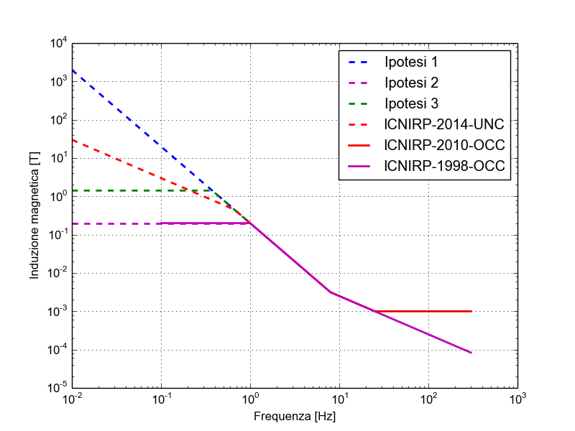
Estrapolazione a frequenze minori di 1 Hz dei livelli di riferimento occupazionali per l’induzione magnetica previsti dalle linee guida ICNIRP del 2010 mediante integrazione con i livelli di riferimento previsti dalle linee guida ICNIRP-2014 per le esposizioni occupazionali non controllate.

